- Utworzyć nowy arkusz kalkulacyjny.
- Zapisać arkusz jako arkusz kalkulacyjny z obsługą makr (xlsm).
- Włączyć tryb dewelopera: Plik → Opcje → Dostosowywanie wstążki → Uaktywnić menu Deweloper
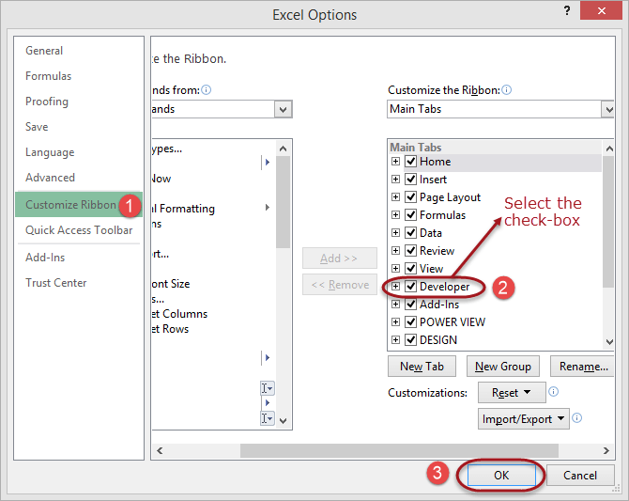
- Włączenie trybu projektowania (Deweloper → Tryb projektowania) umożliwia edycję kontrolek. Wyłączenie tego trybu umożliwia uruchamianie konktrolek.
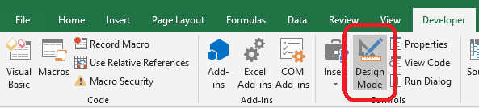
- Utworzyć arkusz do obliczania raty kredytu jak na poniższej grafice.
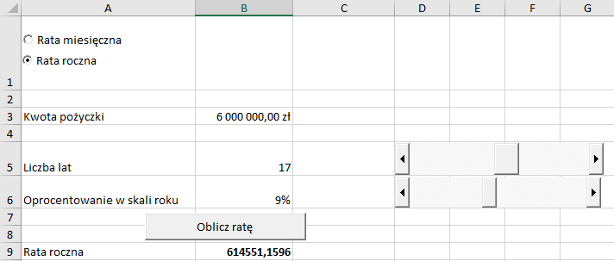
- Skorzystać z kontrolek ActiveX (Deweloper → Wstaw):
  - Przycisk polecenia
  - Pasek przewijania (x2)
  - Przycisk opcji (x2)
- Opcja Deweloper → Visual Basic uruchamia edytor Visal Basic, w którym znajdować się będą makra do obsługi kontrolek. PKM na kontrolce → Wyświetl kod uruchamia ten sam edytor i jednocześnie ustawia kursor na makrze danej kontrolki.
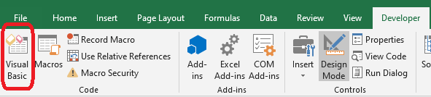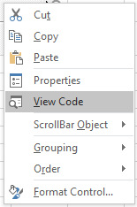
- Skonfigurować paski przewijania (PKM → Właściwości)
  - ScrollBar1: Min/Max = 1/50; Mała/Duża zmiana = 1/5; Powiązać z komórką „Liczba lat”
  - ScrollBar 2: Min/Max = 1/30; Mała/Duża zmiana = 1/5
- Zapoznać się z informacjami dotyczącymi zmiennych i pętli warunkowych dostępnymi na końcu instrukcji.
- Zapoznać się z własnością Range, która umożliwia dostęp do komórki arkusza. https://docs.microsoft.com/en-us/office/vba/api/excel.worksheet.range

- Wprowadzić kod dla drugiego paska przewijania (Oprocentowanie) w funkcji ScrollBar2_Change(), który umieści w odpowiadającej komórce arkusza wartość suwaka w procentach (Value/100)
- Wprowadzić kod dla obu przycisków opcji w funkcjach OptionButtonX_Click(), który przy zaznaczeniu (wartość obiektu True) umieści w odpowiadającej komórce arkusza tekst "Rata roczna" lub "Rata miesięczna". Wartość w postaci stringa (łańcucha znaków) umieszczana jest w cudzysłowiu (""). Wykorzystać instrukcję warunkową IF.
- Wprowadzić kod dla przycisku polecenia w funkcji CommandButton1_Click(), który obliczy wartość raty miesięcznej lub rocznej (zależnie od wybranej opcji) i umieści w odpowiadającej komórce arkusza. Zadeklarować zmienne odpowiedniego typu, do których zostaną przekazane wartości wejściowe: kwota pożyczki, oprocentowanie i liczba okresów z odpowiadających komórek arkusza. Do obliczenia wartości raty wykorzystać funkcję WorksheetFunction.Pmt(oprocentowanie, liczba okresow, -kwota pozyczki). Ostatni parametr jest z minusem. Dodać instrukcję warunkową, która zależnie od wybranej opcji (rata miesięczna/roczna) zmodyfikuje wartości zmiennych oprocentowanie i liczba okresów do zadanego okresu.
- Utworzyć kopię arkusza za pomocą opcji PKM na nazwie arkusza → Przenieś lub Skopiuj i zaznaczając stwórz kopię
- Zmodyfikować drugi arkusz w taki sposób by wartość raty obliczana była automatycznie przy każdej zmianie jakiegokolwiek elementu.
- Usunąć przycisk polecenia.
- Dodać funkcję Oblicz() w obiekcie Module, która oblicza ratę. Skopiować kod funkcji z poprzedniego arkusza z funkcji przycisku polecenia.
- Dodać wywołanie funkcji Oblicz() w funkcjach każdego z obiektów za pomocą polecenia: Application.Run "Oblicz".
- Dodać funkcję, która będzie reagować na zmianę wartości w komórce przechowującej wartość kwoty pożyczki. W edytorze VBA dla odpowiadającego arkusza wybrać z listy rozwijanej Arkusz, Zmiana. Domyślnie funkcja nasłuchuje zmiany w każdej komórce arkusza. Dodać warunek uruchamiający funkcję Oblicz() tylko przy zmianie w odpowiadającej komórce wykorzystując wartość Target.Address, która odpowiada adresowi komórki arkusza.
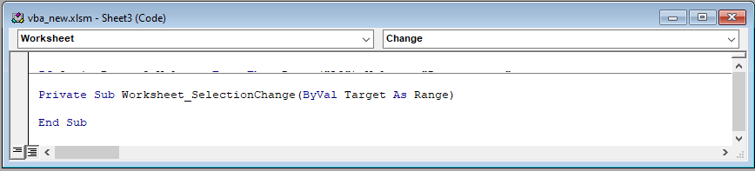
- Należy zwrócić uwagę, że funkcje obiektów są przypisane do danego arkusza a funkcje umieszczone w module dostępne są dla wszystkich arkuszy. W funkcji takiej należy zatem odwoływać się do określonego arkusza za pomocą Worksheets("nazwa_arkusza") lub aktywnego arkusza ActiveSheet.

